Pokus č. 16
Kdo to udělal?
Pomůcky: dvě misky s vodou, pepř nebo majoránka, jar, kostka cukru

Provedení:
- Připrav si misky s vodou.
- Na hladinu nasyp v malé vrstvě pepř.
- Doprostřed jedné misky polož kostku cukru a pozoruj.
- Doprostřed druhé misky kápni jar a pozoruj.
- Výsledky svého pozorování nakresli nebo vyfoť.
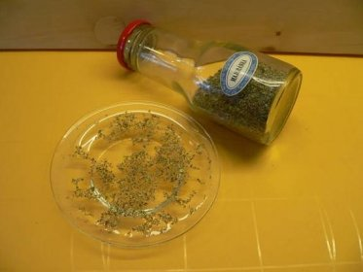

Závěr:
Napiš, jak se pepř (majoránka) choval v první a jak ve druhé mističce.
Přilož fotografie nebo video svého pokusu.
Pokud znáš fyzikální podstatu pokusu, napiš ji.

